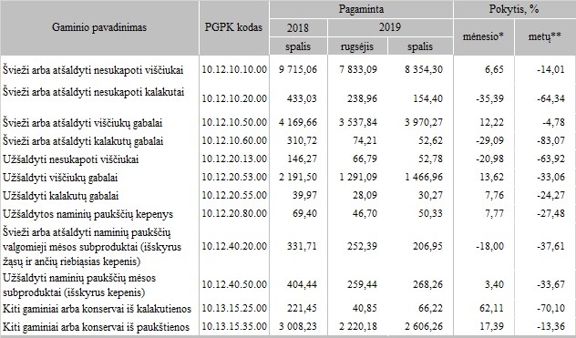

* lyginant 2019 m. spalio mėn. su rugsėjo mėn.

** lyginant 2019 m. spalio mėn. su 2018 m. spalio mėn.

Šaltinis: ŽŪIKVC(LŽŪMPRIS)  
Parengė A.Kairytė, tel. (8 37) 39 78 02

[2019-11-26](https://www.vic.lt/zumpris/2019/11/26/paukstienos-gaminiu-gamyba-lietuvos-imonese-2019-m-rugsejo-spalio-men-t/)

[Paukštienos sektoriaus vidaus rinka](https://www.vic.lt/zumpris/category/paukstienos-sektorius/paukstienos-sektoriaus-vidaus-rinka/)